**МІНІСТЕРСТВО ОСВІТИ І НАУКИ УКРАЇНИ**

**Національний авіаційний університет**

**Лабораторна робота №4**

З дисципліни: «Аналіз даних»

Виконав:  
студент 351 групи ІІДС  
Подлєсний Максим

Перевірив:

завідувач кафедри  
Приставка П.О.

Київ-2016

**Зміст**

**Постановка задачі………………………………………………………..1**

**Теоретична частина……………………………………………………..2**

**Практична частина……………………………………………………..10**

**Висновки…………………………………………………………………14**

**Список літератури……………………………………………………..14**

**Постановка задачі**

На основі лабораторних робіт 1, 2 в рамках єдиної автоматизованої системи аналізу статистичних даних реалізувати такі обчислювальні процедури

Перевірку наявності стохастичного зв’язку між окремими ознаками об’єкта:

– знаходження оцінки коефіцієнта кореляції, перевірку його значущості та призначення довірчого інтервалу (у випадку значущості);

– обчислення коефіцієнта кореляційного відношення та перевірку його значущості;

3) за наявності стохастичного зв’язку між ознаками об’єкта – відтворення моделі нелінійної регресії, що включає:

– знаходження оцінок параметрів регресії та дослідження їх значущо-

сті й точності;

– визначення коефіцієнта детермінації;

– побудову толерантних та довірчих інтервалів для кожної з ліній ре-

гресії, а також довірчих інтервалів для прогнозного значення;

– перевірку адекватності відтворених моделей.

**Теоретичні відомості**

**Нелінійний регресійний аналіз**

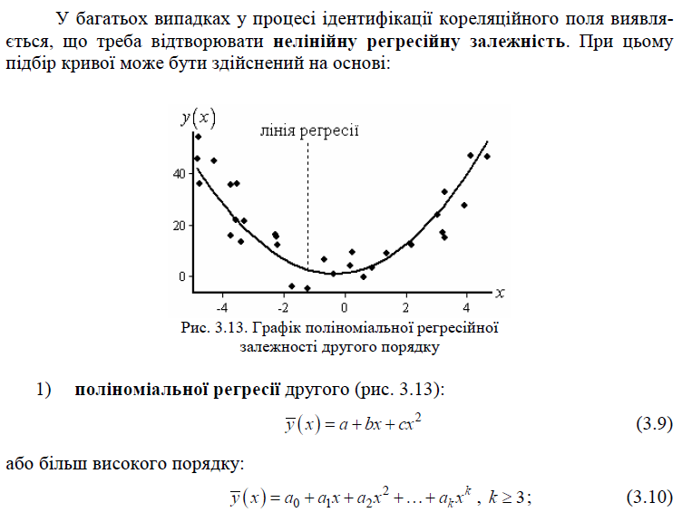

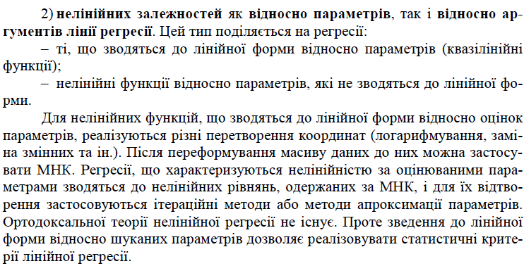

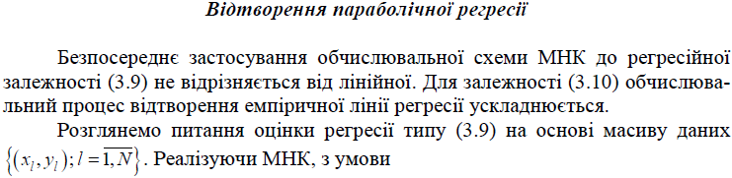

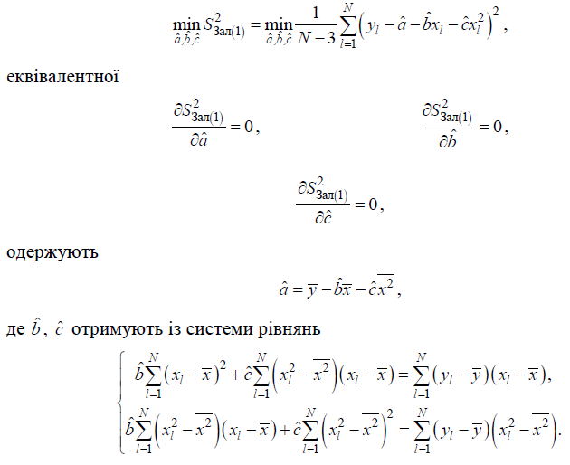

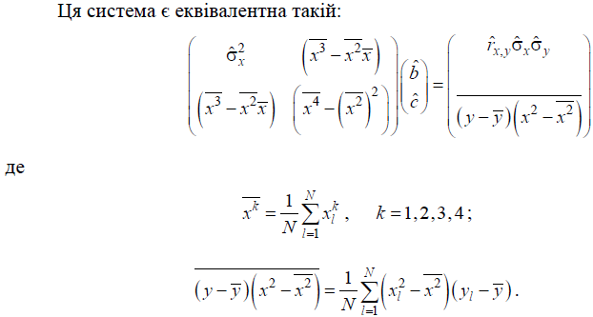

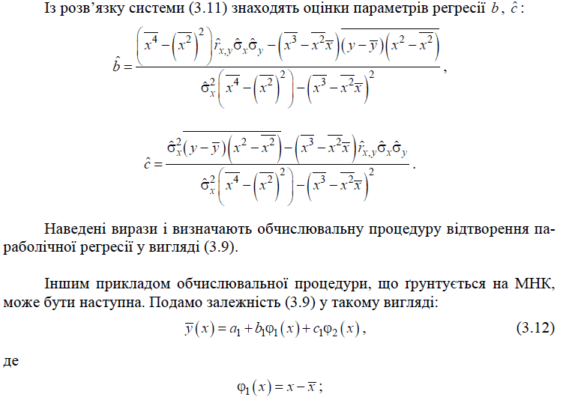

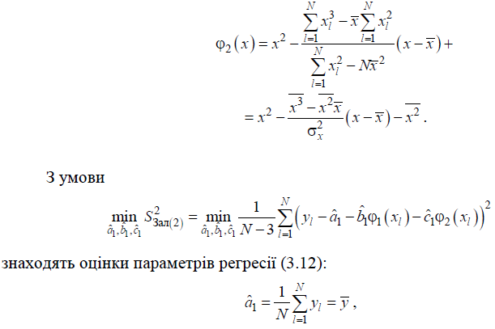

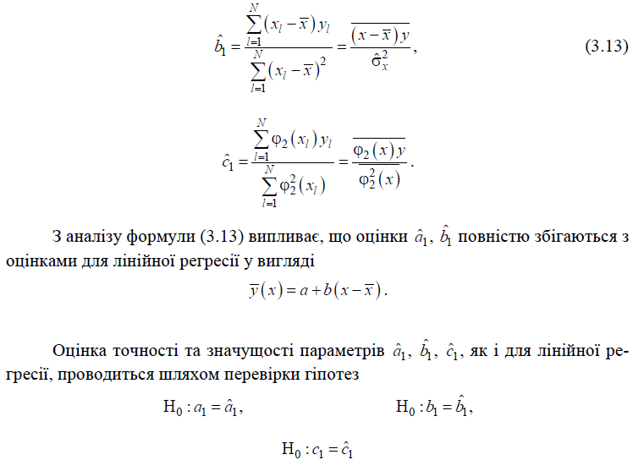

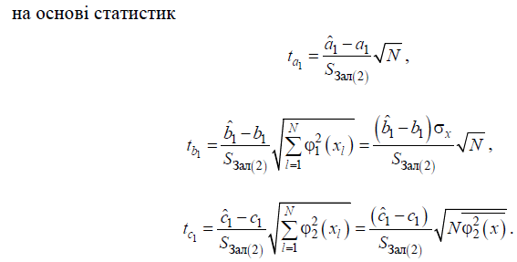

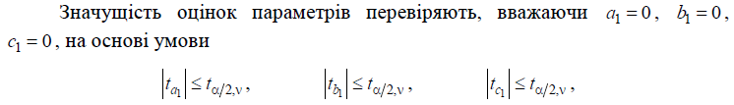

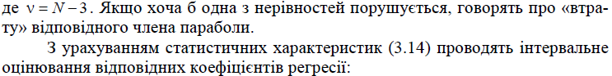

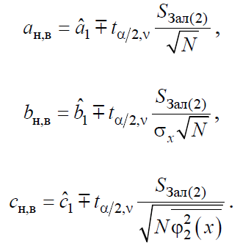

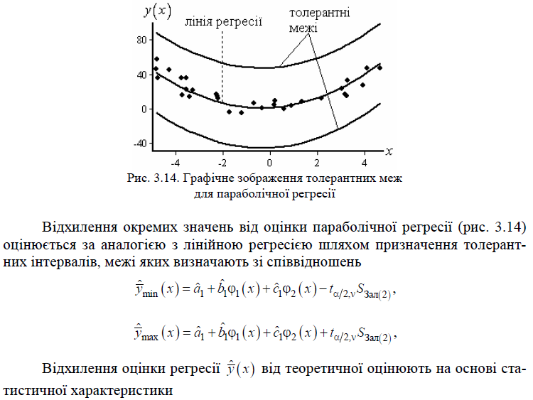

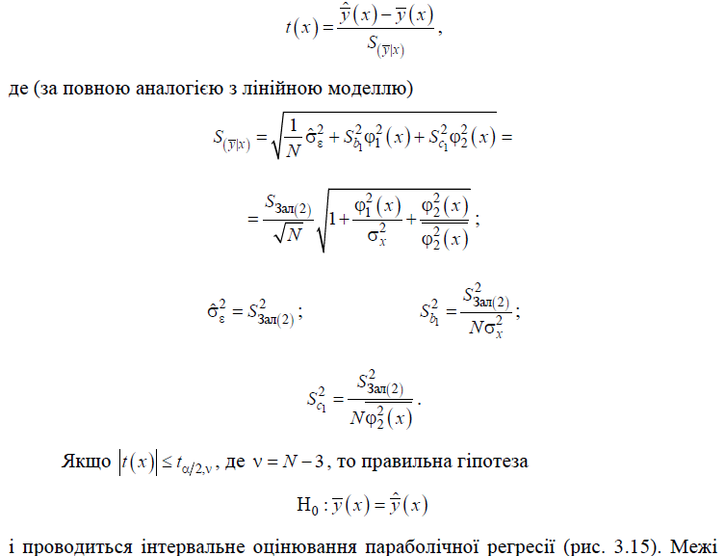

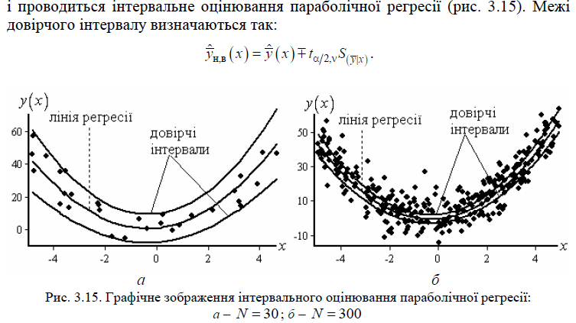

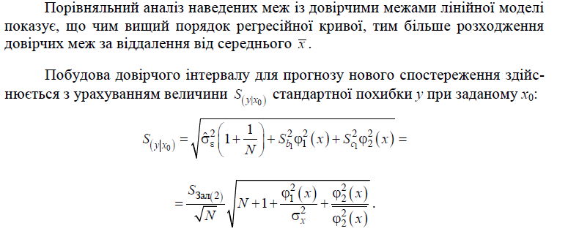

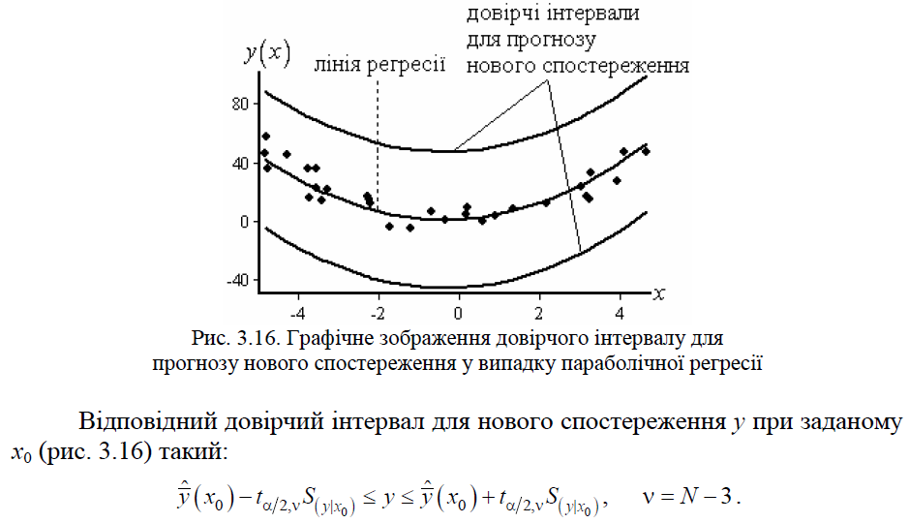

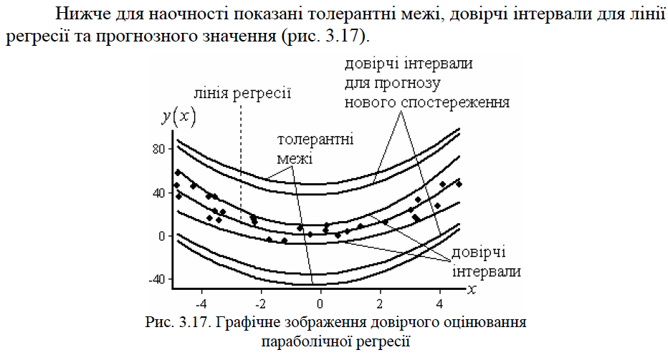

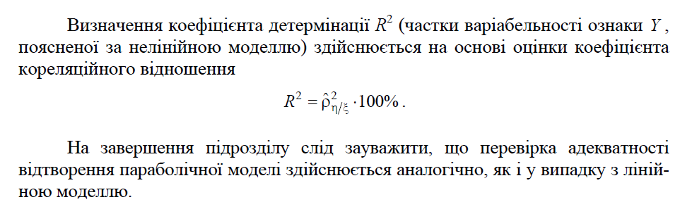

Відтворення квазілінійної регресії

Маємо Ω2,N {(xl,yl); l = 1…N}

yl = Ф(х,θ)

θ = (a,b)

Призводимо до лінійної форми за допомогою нелінійних перетворень над масивом (xl,yl). Отримаємо масив (tl,zl);

ψ¯(y)(φ(x)) = A + Bφ(x)

Де

Далі проводимо інтервальне оцінювання параметрів А та В за формулами.

Інтервальне оцінювання середнього проводиться за формулами

Практична частина

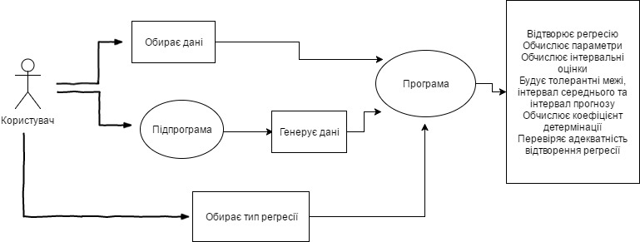UML-діаграма

Скріншоти

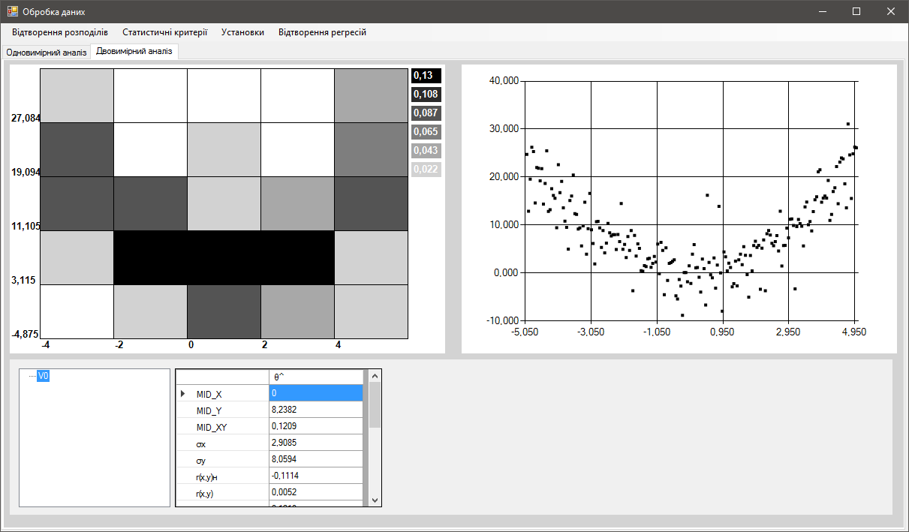

Змодельовані дані параболічної регресії з параметрами a = 0 b = 0 c = 1

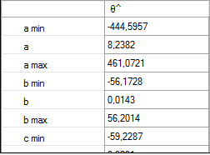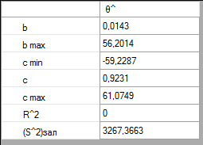

Відтворені параметри регресії

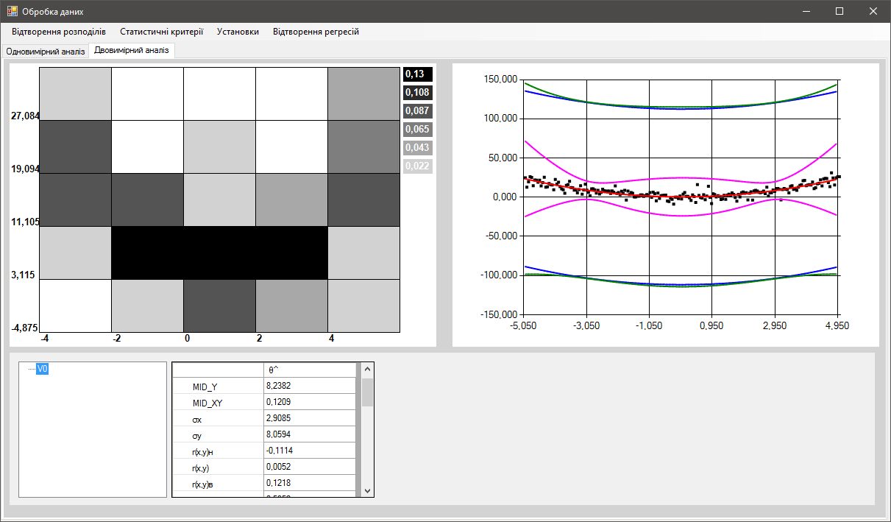

Відтворені лінія регресії, толерантні межі, межі прогнозу, інтервальні межі

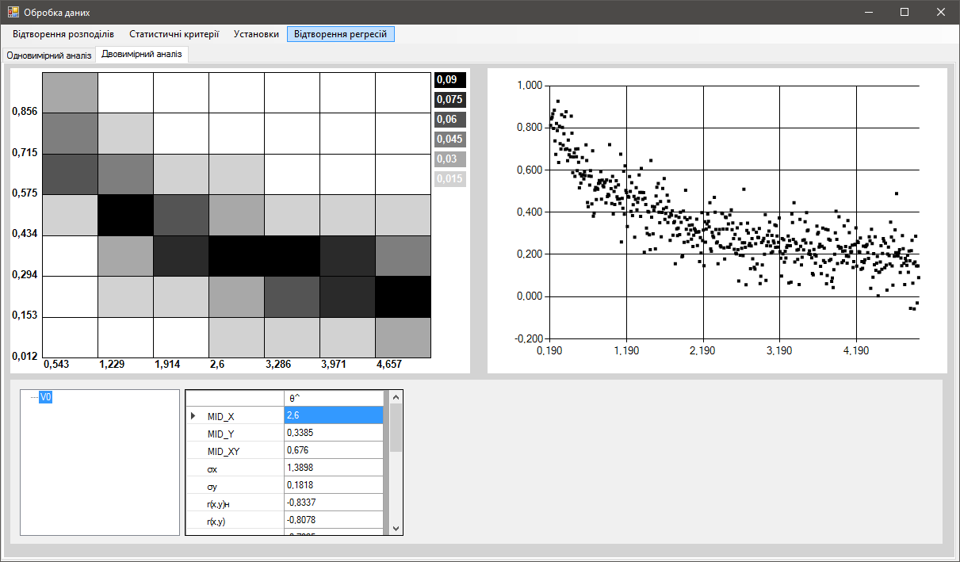

Змодельовані дані квазілінійної регресії y = a*exp(b/x) з параметрами a = 1 b = 1

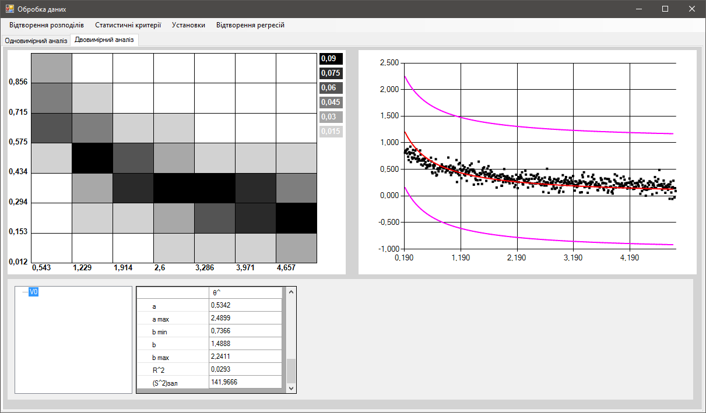

Відтворені лінія регресії та інтервал

Висновки

1.Я виконав практичну роботу з дисципліни «Аналіз даних». У ній я реалізував можливість ідентифікацію зв'язку та відтворення нелінійної регресії(параболічної та квазілінійної).

Після цього програма будує лінію регресії та межі

Також програма перевіряє адекватність відтвореної регресії

При виконанні даної роботи я детально ознайомився з обробкою двовимірних даних, засвоїв знання про лінійні регресії та методи їх відтворення та закрепив знання на практиці.

Список використаної літератури

П.О. Приставка, О.М.Мацуга: «АНАЛІЗ ДАНИХ» - Електронний посібник для студентів спеціальності «прикладна математика»